附件1:

申报材料清单

一、申报材料清单
（一）新企业成长奖励
1.软件和数字产业政策资金申报表（附表1）；
2.在“厦门软件行业公共服务平台”填报数据的截图（附表2）；
3.2021年1-11月财务状况表（F203）。
（二）获奖团队创业奖励
1.软件和数字产业政策资金申报表（附表1）；
2.企业已进行厦门市软件和信息技术服务业企业备案或纳入规上软件业统计的佐证材料（该项材料我局自行查验，企业无需提供）；
3.在“厦门软件行业公共服务平台”填报统计数据的截图（附表2）；
4.获奖团队或外地企业获奖佐证材料；
5.获奖团队或外地企业简介及成员花名册（附表3）；
6.2021年度财务审计报告。
（三）主辅分离奖励
1.软件和数字产业政策资金申报表（附表1）；
2.在“厦门软件行业公共服务平台”填报统计数据的截图（附表2）；
3.控股企业简介，参考《软件和数字产业政策资金申报表》内容填写；
4.2021年1-11月财务状况表（F203）。
（四）本地示范应用奖励
1.软件和数字产业政策资金申报表（附表1）；
2.在“厦门软件行业公共服务平台”填报统计数据的截图（附表2）；
3.软件产品对应的计算机软件著作权登记证书；
4.获评软件产品2021年度在厦销售收入的专项审计报告（需包含附表4内容）。
（五）关键软件补助奖励
1.软件和数字产业政策资金申报表（附表1）；
2.企业已进行厦门市软件和信息技术服务业企业备案或纳入规上软件业统计的佐证材料（该项材料我局自行查验，企业无需提供）；
3.在“厦门软件行业公共服务平台”填报统计数据的截图（附表2）；
4.软件产品对应的计算机软件著作权登记证书；
5.具有CMA或CNAS资质认证的第三方检验检测机构出具的关于功能符合性的检测报告；申报类型为“付费订阅”的，检测范围除功能符合性外，还须包含部署环境、计费方式。
6.关键软件产品收入汇总表及对应的合同、发票，数量较多的可视情况提供专项审计报告（包含附表5内容）。
（六）自主可控适配补贴
1.软件和数字产业政策资金申报表（附表1）；
2.自主可控适配服务购买情况汇总表；
3.购买适配服务的合同、发票。
4.服务资源使用完毕或适配完成的佐证材料。
（七）平台运营补贴
1.软件和数字产业政策资金申报表（附表1）;
2.公共技术服务平台简介（附表7）；
3.拥有核心知识产权的佐证材料；
4.2021年服务用户及收入的专项审计报告（需包含附表7汇总表内容）。
（八）骨干人才生活补贴
1.软件和数字产业政策资金申报表（附表1）；
2.企业已进行厦门市软件和信息技术服务业企业备案或纳入规上软件业统计的佐证材料（该项材料我局自行查验，企业无需提供）；
3.在“厦门软件行业公共服务平台”填报统计数据的截图（附表2）；
2.骨干人才信息汇总表（附表8）；
3.职务证明：公司组织架构图，须体现申报人员职务（岗位）在公司所在层级；
4.合同证明：骨干人才与所在企业签订的劳动合同；
5.专业证明：国家承认学历毕业证书（或学信网查询截图）、国家计算机技术与软件专业技术资格（水平）证书（或工信部教育与考试中心软考证书查询截图）、行业权威认证证书、发明专利等体现技术背景的佐证材料；
6.年薪证明：骨干人才2021年度个人所得税纳税清单和公司个税申报明细表。
（九）培训机构开办补贴
1.软件和数字产业政策资金申报表（附表1）；
2.培训机构资质文件；
3.现场培训照片；
4.2021年培训方案及执行情况；
5.教学团队成员基本情况表（附表9），成员对应社会保险缴交明细、学历、学位和职称证书；
6.2021年度培训情况专项审计报告（包含附表10内容）。
（十）培训就业补贴
1.软件和数字产业政策资金申报表（附表1）；
2.培训机构资质文件；
3.现场培训照片；
4.2021年度培训就业人数专项审计报告（包含附表10内容）。
二、相关附表
相关附表见下。
附表1：

软件和新兴数字产业政策资金
申 报 表

企业名称： | (单位公章)
办公地址：
联 系 人：
联系电话：
电子邮箱：
申报政策：

申报政策  （可多选） |  | □新企业成长奖励 □获奖团队创业奖励 □主辅分离奖励  □本地示范应用奖励 □关键软件补贴 □自主可控适配补贴  □平台运营补贴 □骨干人才生活补贴 □培训机构开办补贴  □培训就业补贴
企业基本信息
企业名称
社会信用代码 |  |  |  |  | 商事登记时间
注册资本 |  |  |  |  | 资产总额（万元）
办公地址
企业性质 |  | □国有企业 □民营企业 □中外合资 □有限责任 □其他
上市板块 |  |  |  |  | 上市时间
企业简介 |  | （500字）
荣誉和资质
知识产权 |  | 软件著作权 |  | 项
 |  | 发明专利数 |  | 项
 |  | 标准制定数 |  | □国际 项 □国家 项 □行业 项
近三年生产经营情况（经济单位：万元）
年份 | 营业收入 |  | 纳税总额 |  |  | 利润总额 | 研发费用 |  | 员工人数
2021
2020
2019
联系人信息
企业负责人 |  |  |  |  | 职务
 |  |  |  |  | 联系电话
申报联系人 |  |  |  |  | 职务
 |  |  |  |  | 手机及微信号
 |  |  |  |  | 电子邮箱
真实性声明 |  | 本单位承诺：  所有申报材料真实、合法、有效，申报产品的知识产权明晰完整，归属本单位或技术来源正当合法，未剽窃他人成果，未侵犯他人的知识产权或商业秘密。  若发生与上述承诺相违背的事实，本单位承担全部法律责任。  法人代表签字（签章）：  单位公章：

附表2：
统计数据截图示例
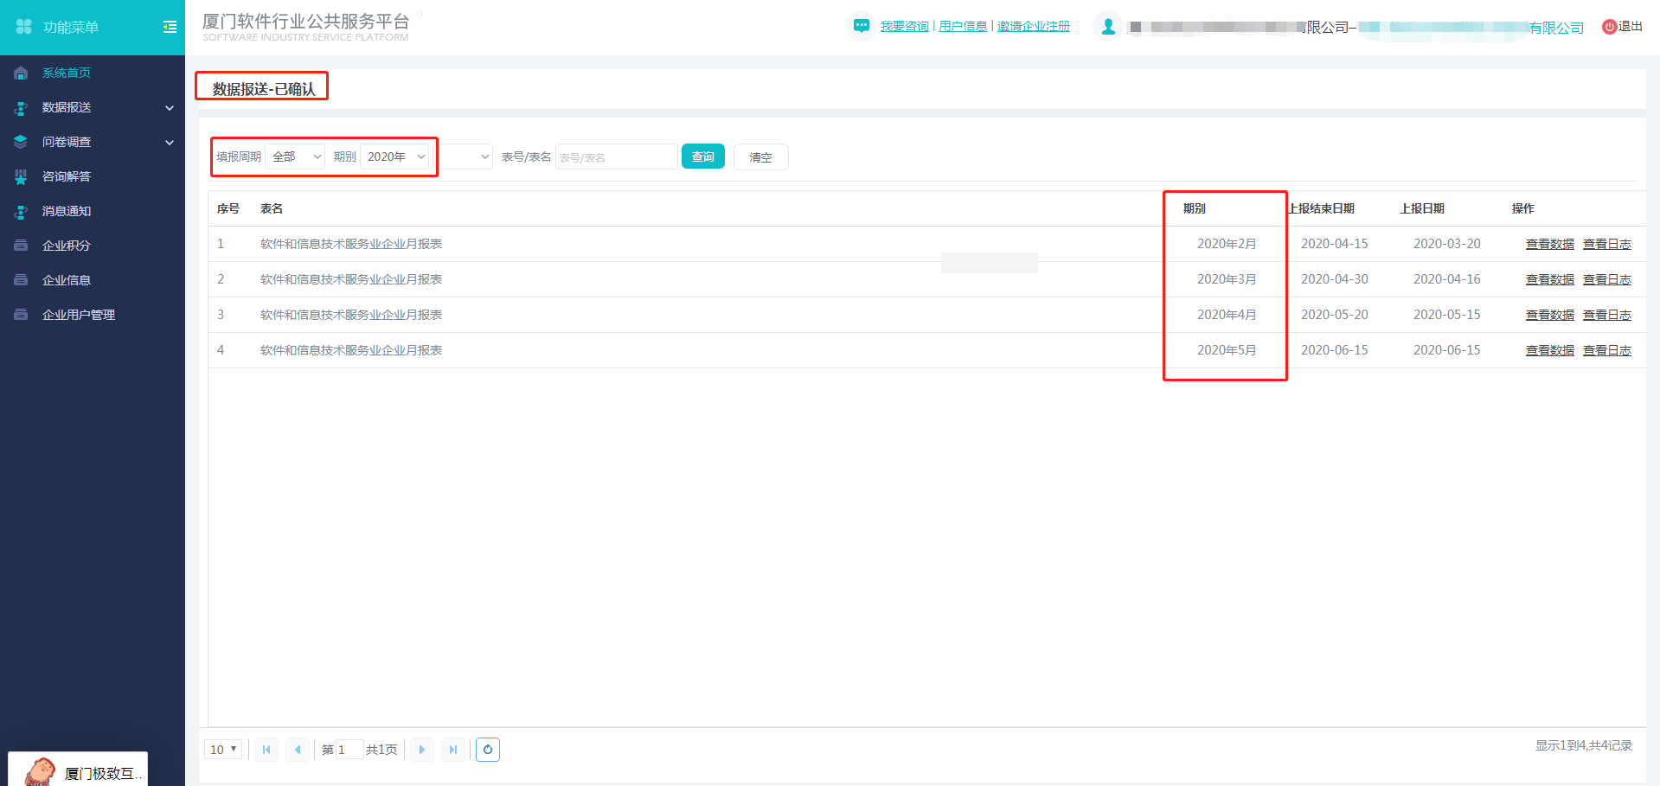
附表3：
获奖团队或外地企业简介及成员花名册

一、获奖团队或外地企业简介
（获奖团队成员简介、外地企业简介、在厦投资情况等）

二、获奖团队成员花名册
序号 | 姓名 | 身份证号 | 毕业院校 | 学历 | 职务 | 是否该企业缴纳社保 | 持股比例
注：外地企业来厦投资的无需填写花名册。

附表4：
示范应用软件产品在厦销售收入明细表

序号 | 收款项目名称 | 金额（元） | 付款单位名称 | 付款单位商事登记地是否为厦门 | 开票日期 | 发票号
合计
附表5：
关键软件产品收入汇总表
一、关键软件产品基本情况
产品名称 | （若有多个软件产品，可填写多张表格）
产品2021年度业务收入（万元）
产品类型 | 基础软件 | （示例：操作系统，具体见申报通知）
产品类型 | 工业软件 | （示例：计算机辅助设计（CAD））
产品类型 | “付费订阅”模式软件服务（SaaS） | 上架的软件应用商店：□华为 □谷歌 □苹果  □其他  部署的公有云平台：□阿里 □腾讯 □华为  □其他
产品描述 | （说明产品功能，并对典型应用案例进行描述）
二、关键软件产品收入汇总表
序号 | 软件产品名称 | 金额（元） | 付款单位名称 | 开票日期 | 发票号
合计
注：1.按收入汇总表顺序附上对应的合同、发票。数量较多的可视情况提供专项审计报告，审计报告应包含收入汇总表内容。
2.上述软件产品须以独立软件形态对外销售，合同、发票等财务票据均能独立核算软件收入（不包含硬件）。

附表6：
自主可控适配服务购买情况汇总表

序号 | 适配的自主可控  系统架构 | 购买服务名称 | 服务内容 | 服务类型 | 服务商  名称 | 购买金额（元） | 开票日期 | 发票号
 | 示例：鲲鹏、飞腾 |  |  | 示例：改造，具体见申报通知
合计
注：按收入汇总表顺序附上对应的合同、发票。

附表7：
公共技术服务平台简介及服务情况汇总表

一、公共技术服务平台基本情况
介绍平台基本情况，包括但不限于以下内容：
（一）平台基本情况；
（二）平台拥有的资质、提供的公共技术服务、收费标准及业务开展情况；
（三）平台软硬件投入及环境配置等情况介绍；
（四）平台技术服务团队简介，如：人员配置、学历学位、专业职称、从业经历等。
二、公共技术服务平台收入汇总表
序号 | 服务用户 | 服务内容 | 服务收入（元） | 开票日期 | 发票号
合计

附表8：
骨干人才信息汇总表
姓名 | 身份证号 | 劳动合同签订  起止时间 | 职务/岗位 | 毕业院校 | 毕业专业 | 首次来厦  就业时间 | 2021年年薪（元） | 申报补贴金额（万元）
合计
注：1.首次来厦就业时间自主申明，以首次在厦缴交社保或办理就业登记时间为准，市工信局将自行查验。
2.根据《厦门市统计局关于发布2021年厦门市城镇非私营单位就业人员平均工资数据的通告》，厦门市2021年社平工资为￥119，483.00元。3倍、4倍、5倍社平工资分别对应为：￥358，449.00元、￥477，932.00元、￥597，415.00元。
3.附上公司组织架构图，须体现申报人员职务（岗位）在公司所在层级。
附表9：
教学团队成员基本情况表
序号 | 姓名 | 身份证号码 | 毕业院校 | 毕业专业 | 学历 | 入职  时间 | 任职岗位 | 技术职称 | 劳动合同签订起止时间 | 教授课程
1
2
3
4
5
6
7
8
9

附表10：
2021年度培训学员明细表
序号 | 学员  姓名 | 身份证号 | 毕业（在读）院校 | 专业 | 学员联  系电话 | 培训  项目 | 培训起  止时间 | 结业  证书号 | 培训  费用 | 发票号 | 本地就业软件企业名称 | 企业HR联系电话
1
2
3
4
5
6
7

